МІНІСТЕРСТВО ОСВІТИ І НАУКИ УКРАЇНИ

НАЦІОНАЛЬНИЙ ТЕХНІЧНИЙ УНІВЕРСИТЕТ УКРАЇНИ

«КИЇВСЬКИЙ ПОЛІТЕХНІЧНИЙ ІНСТИТУТ ІМЕНІ ІГОРЯ СІКОРСЬКОГО»

Факультет інформатики та обчислювальної техніки

Кафедра інформатики та програмної інженерії

Технічне завдання

до проекту

**«Trainly: веб-сайт продажу квитків на поїзд»**

Викладач:

Олійник Ю.О.

Виконавці:

Вдовиченко Станіслав, Дойчев Костянтин, Ковалик Назар, Мєшков Андрій

Київ-2023

**Зміст**

**Призначення проекту** 2

**Етапи та терміни реалізації проекту** 3

**1.** **Вимоги до дизайну** 4

**2.** **Вимоги до функціоналу** 10

**3.** **Вимоги до хостингу** 12

**4.** **Вимоги до SEO** 14

**5.** **Вимоги до GA** 16

**Призначення проекту**

Проект "Trainly" призначений для створення та управління веб-сайтом, який спеціалізується на продажу квитків на поїзди. Головною метою проекту є надання користувачам зручної та ефективної платформи для вибору, бронювання та оплати квитків на різні поїзди та маршрути.

Основні завдання та функціональність проекту "Trainly" включають:

1. Пошук та вибір маршрутів: Користувачі можуть шукати доступні поїзди та маршрути за допомогою різних параметрів, таких як дата відправлення, маршрут, клас вагону тощо.
2. Перегляд деталей поїздки: Користувачі можуть переглядати інформацію про рейс, включаючи графік руху, доступність місць, ціни та інші деталі.
3. Бронювання та оплата: Користувачі можуть бронювати квитки для вибраних маршрутів та оплачувати їх онлайн через безпечні платіжні системи.
4. Особистий кабінет: Кожен користувач має можливість створити особистий обліковий запис, де вони можуть зберігати свої дані, переглядати замовлення.
5. Мобільна сумісність: Забезпечення можливості користування сайтом на різних пристроях, включаючи смартфони і планшети.

Проект "Trainly" створюється з метою полегшення доступу до залізничного транспорту для користувачів, надаючи зручний та надійний спосіб бронювання та оплати квитків, що сприяє зручності та ефективності подорожей на поїздах.

# **Етапи та терміни реалізації проекту**

Загальний термін реалізації веб-сайту складає 4 місяці роботи. Перший етап складається з обговорень проблем, функціоналу і вимог проекту, розробки макету веб-сайту для подальшої реалізації та створення документації проекту.

- Оформлення технічного завдання та розробка макету веб-сайту

- Розробка користувацького інтерфейсу веб-сайту (Frontend development)

- Управління та налаштування SEO.

- Серверна розробка (Backend development).

- Налаштування бази даних.

- Розгортання веб-сайту на хостінгу(Deployment)

1. **Вимоги до дизайну**

1.1. Загальні вимоги

1.1.1 Мінімалізм та Зручність:

Дизайн повинен бути мінімалістичним і сучасним, з акцентом на зручність користування. Потрібно використовувати зрозумілі та інтуїтивні інтерфейси.

1.1.2 Адаптивність:

Дизайн повинен бути адаптивним та повністю функціонувати на різних пристроях і роздільних здатностях екрану, зокрема, на мобільних, планшетах і ПК.

1.2. Вимоги до вмісту контенту

1.2.1 Хедер:

Потрібно створити хедер сайту з логотипом у лівому кутку та іконкою користувача в правому.



1.2.2 Автентифікація та Реєстрація:

Потрібно додати можливість автентифікації через Google чи інші способи, натиснувши аватар користувача, також можливість реєстрації нового облікового запису, обрати спосіб автентифікації.

Валідація полів при реєстрації, з відповідними повідомленнями про помилки виконується в системі Google автентифікації чи системі іншого способу.

1.2.3 Головна Сторінка "Моя подорож":

Сторінка має містити наступні поля і елементи з валідацією:

Поля для введення "З міста або станції" – значення string, "До міста або станції" – значення string, "Дата" – день, місяць рік та години з хвилинами, значення date чи number, "Кількість пасажирів" – значення integer number.

Кнопка "Знайти квитки" з обов'язковою перевіркою на наповненість усіх полів.

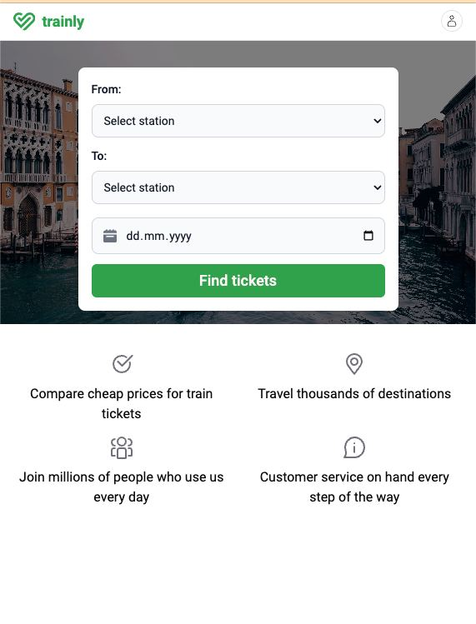

1.2.5 Сторінка Маршрутів:

На цій сторінці користувач повинен бачити список доступних поїздок з врахуванням введених параметрів на сторінці "Моя подорож".

Повинна бути кнопка "Редагувати", що дозволяє користувачу змінити параметри поїздки.

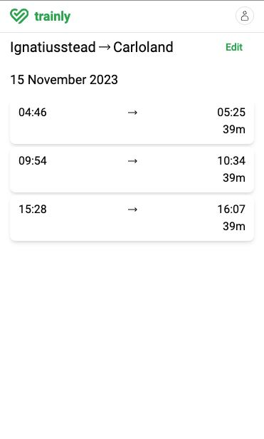

1.2.6 Сторінка Обраного Маршруту:

На цій сторінці користувач повинен мати можливість вибрати клас та місця на поїзді.

Клас можна обрати або Перший або Другий використовуючи radio. Якщо квитків одного з класів немає, вибір буде на наявному класі без можливості зміни.

На картинці користувач може обрати вільні місця у кількості пасажирів, яка було введена раніше.

Кнопка "Продовжити" для переходу до сторінки даних пасажирів.

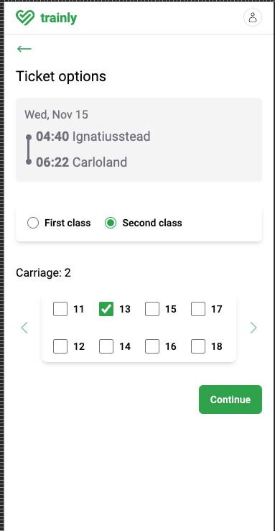

1.2.7 Сторінка Даних Пасажирів:

Користувач повинен вводити дані: електронна пошта для підтвердження та дані для кожного пасажира, включаючи ім'я та прізвище.

Валідація введених даних: електронна пошта – значення типу string за форматом email. Імʼя та прізвище – string з обмеженням кількості символів.

Кнопка "Оформити" для переходу до оплати.

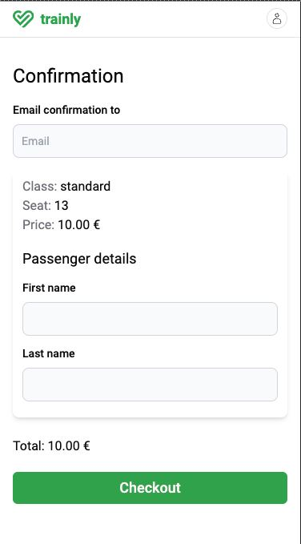

1.2.8 Інтеграція з Stripe API:

Потрібно забезпечити інтеграцію з Stripe API для забезпечення безпечної та зручної оплати квитків.

1.2.9 Сторінка "Інформація бронювання":

Сторінка підтвердження, на якій користувач може знайти інформацію про квиток та пасажира.

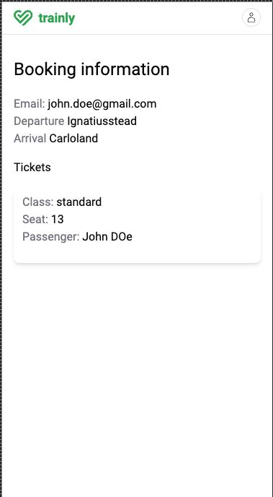

1.2.10 Дизайн для всіх пристроїв:

Забезпечте адаптивний дизайн, що зручно виглядає і працює на мобільних пристроях, планшетах і ПК. Потрібно врахувати відповідні роздільні здатності та орієнтацію екрану.

1.2.11 Забезпечення безпеки:

Потрібно звернути особливу увагу на забезпечення безпеки введених даних користувачів та операцій з платежами, відповідно до сучасних стандартів безпеки даних.

Всі ці вимоги спрямовані на створення зручного, безпечного та функціонального веб-сайту для продажу квитків на поїзди під назвою "Trainly".

1. **Вимоги до функціоналу**

*Процес купівлі квитка на поїзд*

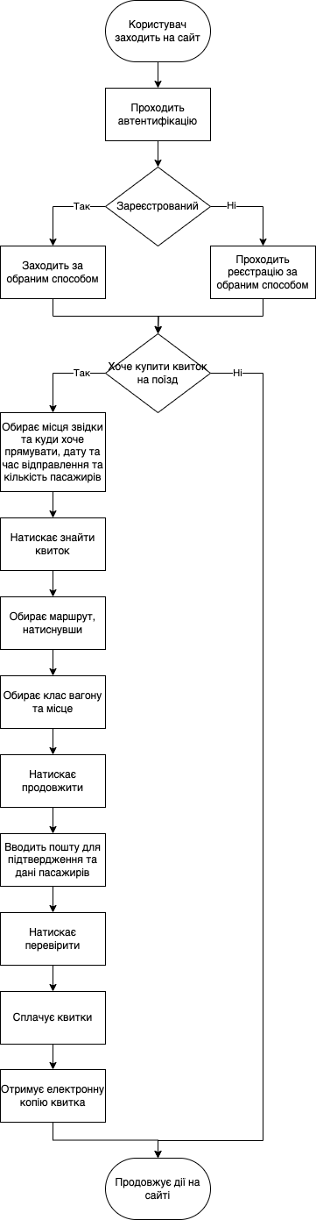

2.1. Система має надіслати користувачеві електронний лист із підтвердженням після того, як він успішно завершив купівлю квитка.

2.2. Система має давати користувачу змогу оплатити такими способами оплати: Credit card/Debit card, Google Pay/apple Pay.

2.3. Система має приймати картки тільки VISA, MasterCard

2.4. Система має оновлювати інформацію щодо доступної кількості квитків на поїзд кожен раз після нової купівлі квитків.

2.5. Основою для сайту можуть бути як будь-яка система керування контентом (CMS – content management system), так і самостійно створений сайт (з використанням HTML, PHP, MySQL та інших веб-технологій).

2.6. Допустимі формати файлів графічних зображень – JPG/JPEG, PNG, GIF.

2.7. Необхідним є дотримання основних вимог сучасних веб-сервесів для можливості подальшого розміщення розробленого сайту в Інтернеті та його коректного відображення

2.8. Колір фону на всіх сторінках має бути однаковим.

2.9. Кожна сторінка веб-сайту повинна мати меню навігації по головним розділам сайту.

2.10. Користувач повинен мати змогу вільно пересуватися по головним сторінкам веб-сайту, використовуючи меню навігації.

1. **Вимоги до хостингу**

Основні вимоги до хостингу можуть включати наступне:

1. Надійність і доступність:

Гарантований час доступності (uptime) не менше 99,9%.

Резервне живлення та забезпечення стійкості роботи серверів.

Можливість швидкого відновлення роботи після виникнення неполадок.

1. Масштабованість:   
   Можливість легко масштабувати обчислювальні ресурси та потужності хостингу залежно від зростання навантаження проекту.
2. Безпека:   
   Захист від DDoS-атак і інших мережевих загроз.  
   Регулярне оновлення системи та захист від вразливостей.

Можливість налаштовувати файрвол та керувати правами доступу.

1. Підтримка баз даних:

Підтримка баз даних, які ви плануєте використовувати (наприклад, MySQL, PostgreSQL, MongoDB і т.д.).

1. Система резервного копіювання:

Регулярні резервні копії даних, які можна відновити в разі втрати.

1. Підтримка технологій:

Підтримка веб-серверів (наприклад, Apache, Nginx).

Підтримка мов програмування та технологій (наприклад, PHP, Python, Ruby, Node.js).

1. Можливість налаштування SSL-сертифікатів:

Можливість встановлення та управління SSL-сертифікатами для забезпечення безпеки з'єднання та шифрування даних.

1. Швидкість та продуктивність:

Високий рівень продуктивності та швидкості завантаження сторінок.

1. Ціноутворення:

Відповідність обраного хостинг-плану бюджету та потребам проекту.

1. Можливість резервного зберігання файлів та даних:

Додатковий зберігання резервних копій даних поза основним хостингом.

1. Керування доменами:

Можливість керування доменами та налаштування DNS.

1. Сумісність із програмним забезпеченням:

Підтримка необхідних операційних систем та середовищ виконання для програмного забезпечення.

1. **Вимоги до SEO**

4.1. Мета-теги і контент сайту на етапі розробки налаштовуються для пошукових систем, для того, щоб забезпечити просування веб-сайту по ключовим словам в пошуковій системі Google Chrome.

4.2. Верстка веб-сайту повинна бути заточена під екран, щоб користувач не перегортав сторінку ліворуч-праворуч для перегляду повної інформації.

4.3. Google EAT - експертність-авторитетність-достовірність. Провести фактчекінг, посилатися на першоджерела.

4.4. Поділити текст на смислові блоки та використати коректні заголовки і підзаголовки h2, h3.

4.5. UX-оптимізація - продумуючи зовнішній вигляд веб-сайту , врахувати всі нюанси взаємодії людини з веб-ресурсом та на швидкість завантаження сторінок.

4.6. Важливо забезпечити, щоб веб-сайт був повністю придатний для перегляду на мобільних пристроях. Врахувати різні розміри екранів і забезпечити зручну навігацію та швидке завантаження сторінок на смартфонах і планшетах.

4.7. Якщо сайт обслуговує конкретну локацію або має регіональні варіанти, то важливо оптимізувати його для місцевого пошуку.

4.8. Покращення швидкості завантаження сторінок на сайті - це критичний фактор для SEO. Треба використати кешування, стиснення ресурсів та інші техніки для зменшення часу завантаження.

4.9. Збирати та публікувати користувацькі відгуки. Це може покращити довіру до проекту.

4.10. Активно використовувати соціальні медіа для просування свого бізнесу. Публікувати актуальну інформацію, анонси акцій.

|  |  |
| --- | --- |
| **Перелік ключових фраз** | **Позиція веб-сайту в пошукових системах** |
| Train tickets | TOP 10 |
| Buy a train ticket | TOP 5 |
| Train schedule | TOP 10 |
| Trainly train tickets | TOP 3 |
| Reservation of train tickets | TOP 10 |
| Trips around Ukraine | TOP 10 |
| Trips from Odessa | TOP 10 |
| Trainly is a website for selling train tickets | TOP 1 |

1. **Вимоги до GA**

5.1. Веб-сайт не має містити елементи тем, заборонених політикою GA

5.2. Уся інформація має бути точною та перевіреною

5.3. Усі поля оголошення, які ви надсилаєте, мають представляти одного рекламодавця та стосуватися рекламованого товару.

5.4. Графічні оголошення не повинні містити зображення, схожі на застереження або повідомлення про помилки, що показуються на сайті. Також не можна використовувати зображення, що імітують кілька оголошень.

5.5. Усі зображення, що використовуються в оголошеннях, мають відповідати певним стандартам якості. Макет зображення повинен відповідати стандартам Google Ads, а саме зображення має бути чітким.

5.6. Анімація, якщо вона є, не повинна тривати більше ніж 30 секунд. Інакше її буде відхилено.

5.7. Відстежувати перегляд сторінок, щоб вимірювати кількість переглядів і взаємодій з різними елементами сайту.

5.8. Створити цільові групи або сегменти для аналізу відвідувачів, які здійснюють покупки.

5.9. Вимірювати кількість відвідувачів, які покидають сайт без здійснення покупок.

5.10. Аналізувати, звідки приходить трафік.

5.11. Регулярно перевіряти звіти в Google Analytics і використовувати їх для прийняття рішень та вдосконалення сайту.

5.12. Забезпечити конфіденційність та безпеку даних користувачів згідно з вимогами законодавства.

**Ключові фрази:**

1. Купити квитки на потяг
2. Онлайн-бронювання квитків на потяг
3. Розклад поїздів
4. Ціни на квитки на потяг
5. Поїздки по Україні
6. Акції на квитки на потяг
7. Міжнародні поїздки
8. Вокзали та маршрути поїздів
9. Поїздки на вихідні
10. Подорожі на поїзді

**Оголошення 1.**

Плануєте подорож по Україні поїздом? Відкрийте для себе зручний спосіб купувати квитки на поїзд на нашому сайті "Trainly." Ми пропонуємо широкий вибір маршрутів та зручні опції резервування. Забронюйте квиток та розпочніть захоплюючу подорож Україною!

**Оголошення 2.**

Спеціальна пропозиція від "Trainly"! Отримайте знижку 10% на другий квиток, при купівлі через наш веб-сайт. Не втрачайте часу та бронюйте прямо зараз!

**Оголошення 3.**

Не впевнені, як провести вихідні з родиною? Відправляйтеся в мандрівку Україною разом з "Trainly." Наш сайт допоможе вам знайти квитки на потяги до усіх куточків країни. Виберіть свій маршрут та зручний час відправлення, і насолоджуйтесь відпочинком разом з близькими.